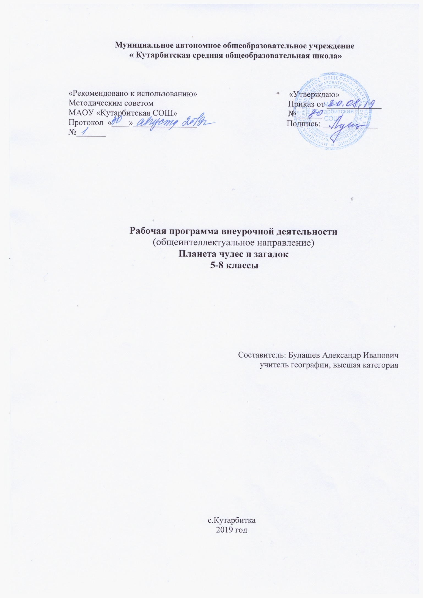

1. **Результаты освоения курса внеурочной деятельности.**

**8 класс.**

**Особенности географического положения России.**

**Выпускник научится:**

* различать принципы выделения государственной территорией и исключительной экономической зоной России и устанавливать соотношение между ними;
* оценивать воздействие географического положения России и ее отдельных частей на особенности природы, жизнь и хозяйственную деятельность населения;
* использовать знания о мировом, поясном, декретном, летнем и зимнем времени для решения практико-ориентированных задач по определению различий в поясном времени территорий с контекстом из реальной жизни.

***Выпускник получит возможность научиться:***

* *оценивать возможные и будущие изменения географического положения России, обусловленные мировым геодемографическим, геополитическим и геоэкономическими процессами, а также развитием глобальной коммуникационной системы.*

**Природа России.**

**Выпускник научиться:**

* различать географические процессы и явления, определяющие особенности природы страны и ее отдельных регионов;
* сравнивать особенности природы отдельных регионов страны;
* оценивать особенности взаимодействия природы и общества в пределах отдельных территорий;
* описывать положение на карте и взаиморасположение географических объектов;
* объяснять особенности компонентов природы отдельных частей страны;
* оценивать природные условия и обеспеченность природными ресурсами отдельных территорий России;
* создавать собственные тексты и устные сообщения об особенностях компонентов природы России на основе нескольких источников информации, сопровождать выступление презентацией.

***Выпускник получит возможность научиться:***

* *оценивать возможные последствия изменений климата отдельных территорий страны, связанных с глобальными изменениями климата;*
* *делать прогнозы трансформации географических систем и комплексов в результате изменения их компонентов.*

1. **Содержание курса внеурочной деятельности с указанием форм организации и видов деятельности**

**8 класс.**

***Тема 1. Введение.***

**Границы России. Взгляд сквозь века.**

Знакомство с ТБ, с планом работы кружка. Как изменялась граница России со временем.

***Тема 2. Географическое положение России.***

**Крайняя северная точка России.**

Природа на мысе Флигели и на мысе Челюскин.

**Крайняя южная точка России.**

Физико-географические условия горы Базардюзю.

**Крайняя западная точка России.**

Физико-географические условия на Балтийской песчаной косе Гданьского залива Балтийского моря.

**Крайняя восточная точка России.**

Природа мыса Дежнева и острова Ратманова.

**Часовые пояса России.**

Решение задач по определению часового времени в разных точках России.

**Россия на карте мира.**

Преимущества и недостатки физико-географического положения России.

Формы: виртуальная экскурсия, лаборатория.

*Виды деятельности: Анализировать учебные материалы, повторять приёмы работы с учебной книгой.*

*Составлять перечень источников географической информации, отбор карт.*

***Тема 3. Природа России.***

**Догеологический этап развития планеты.**

Гипотезы возникновения Земли как планеты.

**Россия – страна великих равнин.**

Восточно-Европейская равнина. Самая плоская и низкая – Западно-Сибирская низменность.

**Горное обрамление России.**

Кавказ. Урал. Горы юга Сибири и Дальнего Востока.

**«Солнечная печка», океанские кондиционеры, горные стены в России.**

Разнообразные климаты России. Ледяное дыхание Арктики. Муссоны Дальнего Востока.

**Полюсы холода, жары, ветреной и дождливой погоды.**

Климат гор. Самые дождливые и самые засушливые районы. Штили и ураганы в России.

**Откуда и куда текут реки в России.**

Реки России.

**Внутренние воды России в фольклоре.**

Былины Садко. Стихи и песни о России.

**Озера и водохранилища России.**

Интересные и знаменитые озёра России. Для чего строят водохранилища.

**Болота и подземные воды.**

Распространение болот. Торф и его использование. «Подземные архитекторы». Горячие источники. Лечебные воды.

**Снежный покров и ледники России.**

Горный снег. Снежные лавины. Ледники. Подземные льды.

**Полярные и ледяные пустыни.**

Пустынный ландшафт.

**Царство тундр.**

«Северные узоры». Почвы и растительность тундр. «Челнок тундры» - северный олень.

**Леса России – самые большие в мире.**

Темнохвойные леса. Светлохвойные леса. Мелколиственные леса. Широколиственные леса.

**Российские степи.**

Степи России. Заповедные степи.

**Пустыни и полупустыни.**

«Царство полыни». Солончаки.

**Субтропики.**

Культурные ландшафты субтропиков.

**Красная книга России.**

«Исчезнувшие навсегда». Эндемики России. «Новосёлы» России. Заповедные земли.

**«Интересные ландшафты»**

Проектная деятельность «Интересные места любимой природной зоны»

Формы: заочное путешествие, игра-путешествие

*Виды деятельности: Составлять характеристику изучаемой местности и её изменений под влиянием хозяйственной деятельности людей*

*Показывать на карте и определять географическое положение региона в его пределах.*

*Выявлять общие черты природы, природных богатств, этнического и религиозного состава населения и его хозяйственной деятельности. Создавать географический образ.*

*Называть памятники культурного наследия человечества.*

*Подготавливать и обсуждать презентации .*

***Тема 4. Население России.***

**Как изменяется численность населения России.**

История в зеркале демографии. Демографические катастрофы. Миграции. Депортации.

**Где живут в России.**

Основная полоса расселения. Горожане и сельчане. Урбанизация.

**От первобытных племён до современных народов.**

От Руси к России. Как классифицируют народы. Народы России.

**«Мы разные, но мы все вместе»**

Проектная деятельность «Презентация народности России».

**Итоговые занятия.**

Подведение итогов. Игра «Интеллектуальное казино». Игра "По просторам России"

Формы: проекты, презентации, игры

*Виды деятельности: анализ диаграмм, графиков, статистической информации*

1. **Тематическое планирование.**

**8 класс**

|  |  |  |
| --- | --- | --- |
| Раздел | Тема | Кол-во часов |
| Раздел 1. Введение. Географическое положение России.  ( 7 часов) | Границы России. Взгляд сквозь века. Как изменялась граница России со временем | 1 |
| Крайняя северная точка России. Природа на мысе Флигели и на мысе Челюскин. | 1 |
| Крайняя южная точка России. Физико - географические условия горы Базардюзю. | 1 |
| Крайняя западная точка России. Физико - географические условия на Балтийской песчаной косе. | 1 |
| Крайняя восточная точка России. Природа мыса Дежнёва и острова Ратманова. | 1 |
| Часовые пояса России. Решение задач по определению часового времени в разных точках России | 1 |
| Россия на карте мира. Преимущества и недостатки физико - географического положения России | 1 |
| Раздел 2. Природа России. (18 часов) | Гипотезы возникновения Земли как планеты | 1 |
| Россия - страна великих равнин | 1 |
| Горное обрамление России | 1 |
| Разнообразные климаты России | 1 |
| Полюсы холода, жары, ветреной и дождливой погоды | 1 |
| Откуда и куда текут реки в России. Реки России | 1 |
| Внутренние воды России в фольклоре | 1 |
| Озёра и водохранилища России | 1 |
| Болота и подземные воды | 1 |
| Снежный покров и ледники России | 1 |
| Полярные и ледяные пустыни | 1 |
| Царство тундр | 1 |
| Леса России - самые большие в мире | 1 |
| Российские степи | 1 |
| Пустыни и полупустыни | 1 |
| Субтропики | 1 |
| Красная книга России | 1 |
| Интересные ландшафты | 1 |
| Раздел 3. Население России.(5 часов). | Как изменяется численность населения России | 1 |
| Демографические катастрофы | 1 |
| Где живут в России | 1 |
| От первобытных племён до современных народов | 1 |
| Мы разные, но мы все вместе". | 1 |
| Подведение итогов. Обобщение. (4 часа). | Игра "Интеллектуальное казино" | 1 |
| Игра "По просторам России | 1 |
| **Подведение итогов за год** | 2 |